**Скакун Микита (Skakun Mikita)**

26 июля 1813 г – отпевание, умер в возрасте 67 лет (родился около 1746 г) (НИАБ 136-13-919, лист 27об, №47/1813-у (ориг)).

**НИАБ 136-13-919:** Лист 27об. **Метрическая запись №47/1813-у (ориг).**

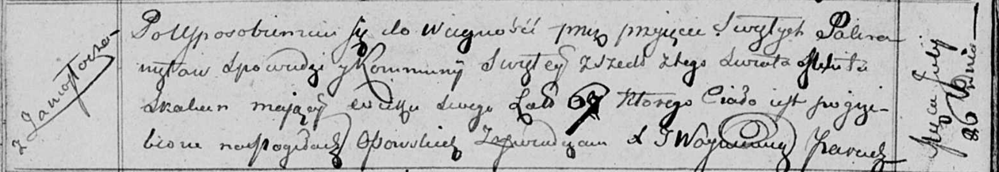

Осовская униатская церковь. 26 июля 1813 года. Метрическая запись об отпевании.

Skakun Mikita – умерший, 67 лет, с деревни Замосточье, похоронен на кладбище деревни Осово.

Woyniewicz Tomasz – ксёндз.